2013年石家庄市高中毕业班复习教学质量检测(二）

理科综合能力测试
本试卷分第I卷(选择题)和第II卷(非选择题)两部分。第1卷1至5页，第II卷6-16 页，共300分。
考生注意：
1. 答题前，务必先将自己的姓名、准考证号填写在答题卡上。考生要认真核对答题卡上 粘贴的条形码的“准考证号、姓名、考试科目”与考生本人准考证号、姓名是否一致。
2. 第I卷每小题选出答案后，用2B铅笔把答题卡上对应题目的答案标号涂黑，如需改 动，用橡皮擦干净后，再选涂其他标号。第II卷用黑色墨水签字笔在答题卡上书写作答，在 试卷上作答，答案无效。
3. 考试结束，监考老师将试卷、答题卡一并收回o
第I卷(选择题共126分）
可能用到的相对原子质量：H 1 C 12 N 14 O 16 F 19 Mg 24 Cl 35.5 Fe 56 Ni 59 Br 80 I 127
一、选择题：本大题共13小题，每小题6分。在每小题给出的四个选项中，只有一项是符合 题目要求的。
1. 下列物质转化过程有可能发生在人体内的是
A. H₂O中的O转移到O₂中 B. CO₂中的O转移到H₂O中
C. C₆H₁₂O₆中的0转移到C₂H₅OH中 D. H₂O中的0转移到CO₂中
2. 下列有关细胞衰老和凋亡的叙述，错误的是
A. 效应T细胞使靶细胞裂解属于细胞凋亡
B. 细胞凋亡是不受环境影响的细胞编程性死亡
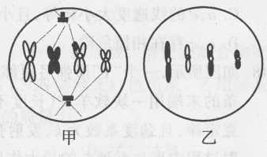
C. 衰老细胞内染色质固缩影响DNA复制和转录
D. 动物幼体内也有细胞衰老和细胞凋亡过程
3. 甲、乙两图为某二倍体高等生物某细胞分裂过程中不同时期模式图。下列相关叙述正确的是
A. 在形成图甲细胞过程中发生过交叉互换
B. 甲、乙两图说明该细胞分裂过程中发生了染色体变异
C. 甲细胞中有两个染色体组，8条姐妹染色单体
D. 若图乙表未卵细胞,则图甲表示次级卵母细胞
4. 孟德尔在豌豆杂交试验中，成功利用“假说一演绎法”发现了两个遗传定律。下列有关分 离定律发现过程的叙述中不正确的是
A. 提出的问题是:为什么F₂出现了3:1的性状分离比
B. 假设的核心是：F₁产生了数量相等的带有不同遗传因子的两种配子
C. 根据假设设计了测交试验并推理出相应结果
D. 做了多组相对性状的杂交试验，F₂的性状分离比均接近3:1，以验证其假设
5. 农田生态系统直接为人类提供大量的生活资料，科研人员对一块玉米田进行了一系列研 究，下列相关叙述正确的是
A. 调查玉米田中某种土壤动物种群f度的常用方法是标志重捕法
B. 该农田中的玉米长势整齐，故其垂直结构没有分层现象
C. 研究该玉米田的范围和边界、种群间的关系，属于群落水平上的研究
D. 随机扫取玉米田的表层土样，可调查土壤小动物的物种丰富度
6. 将一大豆幼苗水平放置，由于重力影响生长素在体内的布，根、茎分别表现出正向地性 和负向地性。下图是根、茎对不同浓度生长素的反应曲线，相关叙述正确的是
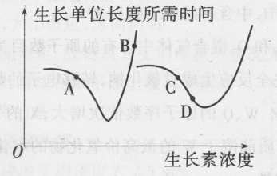
A. C、D两点可分别表示根近地侧和远地侧的生长状况
B. A点对应的浓度下，相应器官的生长速度比B点快
C. 与C点相比，D点有更多的生长素直接参与细胞代谢
D. 水平放置的幼苗，近地侧生长素浓度高于远地侧体现了生长素的极性运输
7. 下列选项中物质或概念之间的包含或从属关系与右图;的是
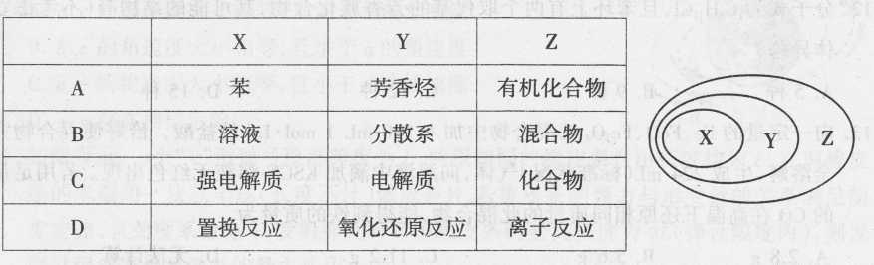
8. 25⁰C时，在溶液中能够大量共存，当溶液中C(H⁺)=1xlO⁻¹ mol.L⁻¹，时，有气体产生;而当 溶液中C(H⁺) = 1x1O^{－13} mol.L⁻¹时，又能生成沉淀。则该组离子可能为
A. HCO₃⁻、Na⁺、Al³⁺,NO₃⁻
B. Fe²⁺、Na⁺、SO₄²⁻、NO₃－
C. Mg²⁺ 、NH₄⁺ SO₄^{2－} Cl⁻
D. Na⁺、MnO₄、NO₃⁻、S²⁻
9. 下列说法正确的是
A. 乙烯和聚乙烯均能使溴水褪色
B. 甲烷、苯和油脂均不能使酸性KMnO₄溶液褪色
C. 乙酸和乙酸乙酯均能发生取代反应
D. 葡萄糖与果糖、淀粉与纤维素分子式相同，均互为同分异构体
10. 设N_{A}为阿伏加德罗常数的值，下列说法正确的是
A. 标准状况下，22.4 L 二氯甲烷中含有的分子数目为N_{A}
B. 常温常压下，3.4 g NH₃中含有的质子数目为2N_{A}
C. 常温常压下，64 g O₂和O₃混合气体中含有的原子数目为5N_{A}
D. 1 mol O₂与金属钠完全反应生成过氧化钠，转移电子的数目为4N_{A}
11. 短周期主族元素X、Y、Z、W、Q的原子序数依次增大，X的气态氢化物极易溶于Y的氢 化物中，常温下，Z的单质能溶于W的最高价氧化物的水化物的稀溶液，却不溶于其浓 溶液。下列说法正确的是
A. 元素Y的最高正化合价为+6
B. 离子半径的大小顺序为W>Q>Z>X>Y
C. 氢化物的沸点Y>Q
D. 元素W的最高价氧化物对应的水化物酸性比Q的强
12. 分子式为C₉H₁₁Cl,且苯环上有两个取代基的芳香族化合物，其可能的结构有（不考虑立 体异构）
A. 5 种 B. 9 种 C. 12 种 D. 15 种
13.向一定量的Fe、Fe0、Fe₃0₄的混合物中加人100 mL 1 mol.L⁻¹的盐酸，恰好使混合物完 全溶解，生成224 mL(标准状况)气体，向溶液中滴加KSCN溶液无红色出现。若用足量 的CO在高温下还原相同质量的此混合物，能得到铁的质量为
A. 2.8 g B. 5.6 g C. 11.2 g D.无法计算
二、选择题:本大题共8小题，每小题6分.在每小题给出的四个选项中，有的只有一项符合 题目要求，有的有多项符合题目要求.全部选对的得6分，选对但不全的得3分，有选错 的得0分.
14. 在物理学建立、发展的过程中，许多物理学家的科学发现推动了人类历史的进步.关于 科学家和他们的贡献，下列说法正确的是
A. 古希腊学者亚里士多德认为物体下落的快慢由它们的重量决定，伽利略在他的《两 种新科学的对话》中利用逻辑推断，使亚里士多德的理论陷入了困境
B. 德国天文学家幵普勒对他导师第谷观测的行星数据进行了多年研究，得出了万有引 力定律
C. 英国物理学家卡文迪许利用“卡文迪许扭秤”首先较准确的测定了静电力常量
D. 楞次发现了电磁感应现象，并研究得出了判断感应电流方向的方法——楞次定律
15. 如图所示，沿直线运动的小车内悬挂的小球A和车水平底板上放置的物块B都相对车 厢静止。关于物块B受到的摩擦力，下列判断中正确的是
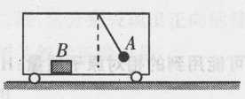
A. 物BS不受摩擦力作用
B. 物块B受摩擦力作用，大小恒定，方向向左
C. 物块B受摩擦力作用，大小恒定，方向向右
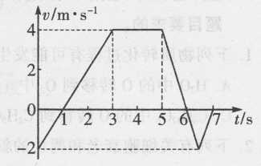
D. 因小车的运动方向不能确定，故物块B受的摩擦力情况无法判断
16.如图所示是质量为1kg的滑块在水平面上做直线运动 的v-t图象.下列判断正确的是
A. 在t=1s时，滑块的加速度为零
B. 在4s-6 s时间内，滑块的平均速度为2.5 m/s
C. 在3s-7 s时间内，合力做功的平均功率为2 W
D. 在5s-6 s时间内，滑块受到的合力为2 N
17. a、b、c,d是在地球大气层外的圆形轨道上运行的四颗人造卫星，其中a、c的轨道相交于P,b,d在同一个圆轨道上，b、c轨道位于同一平面.某时刻四颗 人造卫星的运行方向及位置如图所示.下列说法中正确的是
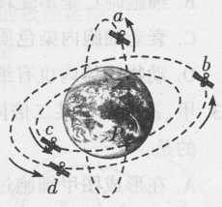
A. a、c的加速度大小相等，且大于b的加速度
B. b、c的角速度大小相等，且小于a的角速度
C. a、c的线速度大小相等，且小于d的线速度
D. a、c存在相撞危险
18.如图所示，一个“Y”形弹弓顶部跨度为L，两根相同的橡皮条自由长度均为L，在两橡皮 条的末端用一块软羊皮(长度不计)做成裹片.若橡皮条的弹力与形变量的关系满足胡 克定律，且劲度系数为k，发射弹丸时每根橡皮条的最大长度为2L(弹性限度内），则发射过程中裹片对弹丸的最大作用力为
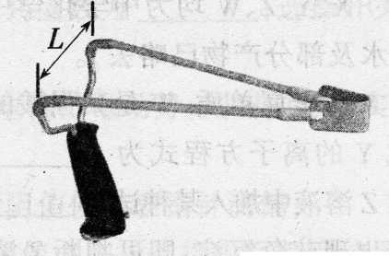
A kL
B. 2kL
C.
D.
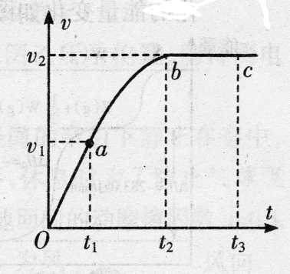
19. 如图所示为汽车在水平路面上启动过程中的v-t图象，Oa为过原点的倾斜直线，ab段 表示以额定功率行驶时的加速阶段，bc段是与ab段相切的水平直线，下述说法正确的是
A.0-t₁时间内汽车以恒定功率做匀加速运动
B. t₁-t₂时间内的平均速度为
C. t₁-t₂时间内汽车牵引力做功大于
D. 在全过程中t₁时刻的牵引力及其功率都是最大值
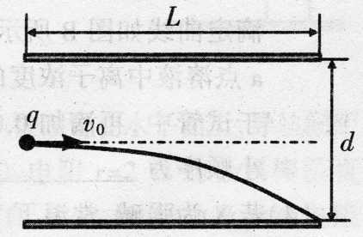
20. 如图所示，两平行金属板水平放置，板长为L，板间距离为d板间电压为U，一不计重力 电荷量为q带电粒子以初速度v₀沿两板的中线射入，恰好沿下板的边缘飞出，粒子通 过平行金属板的时间为t，则
A. 在时间内，电场力对粒子做的功为
B. 在时间内，电场力对粒子做的功为
C. 在粒子下落的前-和后过程中，电场力做功之比为1:1
D. 在粒子下落的前-和后过程中，电场力做功之比为1:2
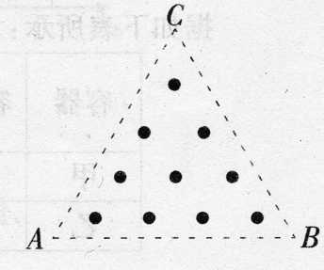
21. 如图所示，有一垂直于纸面向外的有界匀强磁场，磁感应强度为B，其边界为一边长为 L的正三角形，A、B、C为三角形的三个顶点.若一质量为m、电荷量为+q的粒子（不计重力），以速度从AB边上的某点P垂直于.AB边竖直向上射入磁场，然后能从BC边上某点Q射出.关于P点入射的范围和从Q点射出的范围，下列判断正确的是
A. B.
C. D.

2013年石家庄市高中毕业班复习教学质量检测(二）

理科综合能力测试
第II卷(非选择题共174分）
注意事项：
第II卷11页，须用黑色墨水签字笔在答题卡上书写作答，在试题卷上作答，答案无效.
三、非选择题:包括必考题和选考题两部分.第22题~第32题为必考题，每个试题考生都必 须作答.第33题〜第40题为选考题，考生根据要求作答.
(一）必考题（11题，共129分）
21. (5分)在“验证机械能守恒定律”实验中，某研究小组采用了如图甲所示的实验装置.实 验的主要步骤是:在一根不可伸长的细线一端系一金属小球，另一端固定于0点，记下 小球静止时球心的位置0'，在O'处放置一个光电门,现将小球拉至球心距O'高度为h 处由静止释放，记下小球通过光电门时的挡光时间Δt
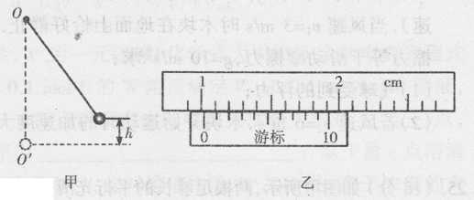
(1)如图乙,用游标卡尺测得小球的直径d=____cm
(2)该同学测出一组数据如下：
高度h=0.2 m，挡光时间Δt=0.0052 s,设小球质量为m,g=9.8 m/s² .计算小球重力势能的减小量ΔE_{p}=______，动能的增加量ΔE_{k}=______，得出的结论: ______，分析误差产生的原因是______
23 (10分)在物理课外活动中，刘聪同学制作了一个简单的多用电表，图甲为该电表的电 路原理图.其中选用的电流表满偏电流I_{g}=10 mA，当选择开关接3时为量程250 V的电 压表.该多用电表表盘如图乙所示，下排刻度均匀，上排刻度不均勻且对应数据没有标 出，C为中间刻度.
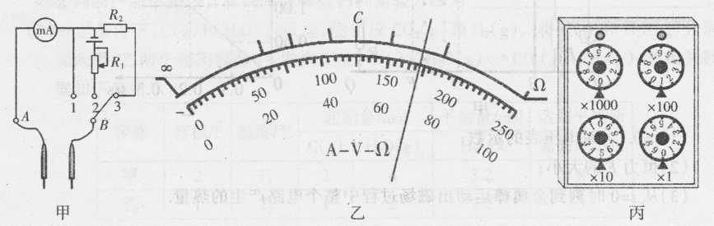若指针（1）若指针在图乙所示位置，选择开关接1时，其读数为______;选择开关接3时，其读数为______
(2) 为了测选择开关接2时欧姆表的内阻和表内电源的电动势，刘聪同学在实验室找到 了一个电阻箱，设计了如下实验：
①将选择开关接2，红黑表笔短接，调节R₁的阻值使电表指针满偏；
②将电表红黑表笔与电阻箱相连，调节电阻箱使电表指针指中间刻度位置C处，此 时电阻箱的示数如图丙，则C处刻度应为______Ω.
③计算得到表内电池的电动势为______V.(保留两位有效数字）
(3)调零后将电表红黑表笔与某一待测电阻相连，若指针指在图乙所示位置，则待测电 阻的阻值为______Ω.(保留两位有效数字）
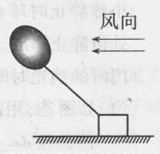
24. (14分)一氢气球的质量m=0.2 kg，在无风的天气，氢气球在轻绳的牵引下静止在空中， 此时轻绳的拉力F=1ON.星期天，某儿童带氢气球到公园玩耍，休息时为了防止气球飞 掉，把轻绳系到一质量M=4 kg的木块上，如图所示，木块与水平地面间的动摩擦因数μ=0.3. 当有水平方向风吹来，气球受到水平风力F=kv[k为一常数，v为风速），当风速v₁=3 m/s时木块在地面上恰好静止.木块受到最大静摩 擦力等于滑动摩擦力，g=10 m/s².求：
(1) 气球受到的浮力；
(2)若风速v₂=6m/s，木块开始运动时的加速度大小.

25. (18分）如图甲所示，两根足够长的平行光滑金属导轨MN、PQ被固定在水平面上，导轨间距 l=0.6 m，两导轨的左端用导线连接电阻R₁及理想电压表，电阻r=2 Ω的金属棒垂直 于导轨静止在AB处；右端用导线连接电阻R₂，已知R₁=2Ω,R₂=1Ω，导轨及导线电阻 均不计.在矩形区域CDEF内有竖直向上的磁场，CE=0.2 m，磁感应强度随时间的变化 如图乙所示.开始时电压表有示数，当电压表示数变为零后，对金属棒施加一水平向右 的恒力F，使金属棒刚进入磁场区域时电压表的示数又变为原来的值，金属棒在磁场运 动过程中电压表的示数始终保持不变.求：
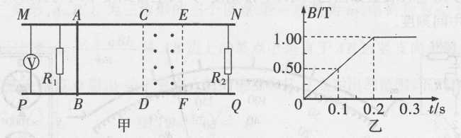
(I)t=0.1 s时电压表的7K数；
(2) 恒力F的大小;
(3) 从t=0时刻到金属棒运动出磁场过程中整个电路产生的热量.

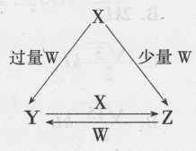
26. (14分）X、Y、Z、W均为中学化学中常见的单质或化合物，它们之间的转化关系如下图 所示(水及部分产物已略去）。
(1)若X为金属单质，W是某强酸的稀溶液。X与过量W反应生成Y的离子方程式为_________向Z溶液中加入某种试剂_______(填试剂名称或化学式)，若出现蓝色沉淀，即可判断Z溶液中阳离子的存在。
(2)若X为非金属单质，W是空气的主要成分之一。它们之间转
化的能量变化如图A所示，则X+W→Z的热化学方程式为_______。
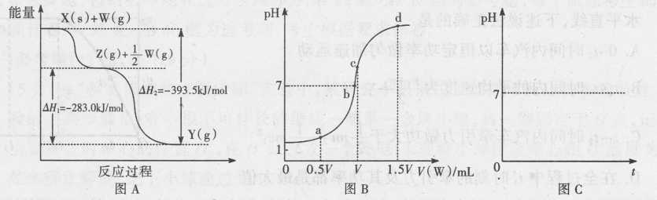
(3) 若X、Y为正盐，X的水溶液显酸性，W为一元强碱(化学式为MOH)，Z的电离方程式为_______。室温下，若用0.1 mol/L的W溶液滴定V mL 0.1 mol/L HA溶液，滴定曲线如图B所示，则a、b、c、d四点溶液中水的电离程度最大的是_______点；a点溶液中离子浓度的大小顺序为______________;取少量c点溶液于试管中，再滴加0.1 mol/L盐酸至中性，此时溶液中除H⁺、OH⁻外，离子浓度的大小顺序为______________
(4) 若X为强碱，常温下W为有刺激性气味的气态氧化物。常温时，将Z的水溶液露置 于空气中，请在图C中画出其PH随时间(t)的变化趋势曲线图（不考虑水的挥发）。
27. (15分)目前，“低碳经济”备受关注，CO₂的产生及有效开发利用成为科学家研究的重要课题。
(1)向浓CaCl₂溶液中通入NH₃和CO₂,可以制得纳米级碳酸钙(粒子直径在1〜10nm之间)。
①向浓CaCl₂溶液中通人NH₃和CO₂气体制纳米级碳酸钙时，应先通入NH₃，后通 入C0₂。制备纳米级碳酸钙的离子方程式为______________
②判断产品中是否含有纳米级碳酸钙的实验方法为_____________。
(2) —定条件下，C(s)和H₂O(g)反应，能生成C0₂(g)和H₂(g)。将C(s)和H₂0(g)分别 加入甲、乙两个密闭容器中，发生反应：C(s)+2H₂0(g)C0₂(g)+2H₂(g)，其相关数 据如下表所示：
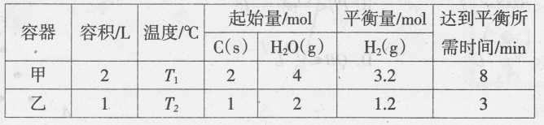
①T₁⁰C时，该反应的平衡常数K=_______
②乙容器中，当反应进行到1.5min时，H₂0(g)的物质的量浓度_______ (填选项字母）。
A. =0.8 mol/L B. -1.4 mol/L C. <1.4 mol/L D. >1.4 mol/L
③丙容器的容积为1L，t₂⁰C时，起始充入a mol C0₂和b mol H₂(g)，反应达到平衡时，测得CO₂的转化率大于H₂的转化率，则的值需满足的条件为______________;
④丁容器的容积为1L，T1 ⁰C时，按下列配比充入C(s)、H₂0(g)、C0₂(g)和H₂(g)， 达到平衡时各气体的体积分数与甲容器完全相同的是_______(填选项字母）。
A. 0.6 mol、1.0 mol、0.5 mol、1.0 mol
B. 0.6 mol、2.0 mol、O mol、O mol
C. 1.0 moK2.0 mol、1.0 mol、2.0 mol
D. 0.25 mol、0.5 mol、0.75 mol、1.5 mol
(3)C0₂在一定条件下可转化为甲醚(CH₃OCH₃)。用甲醚燃料电池做电源，用惰性电极电 解饱和K₂SO₄溶液可制取H₂SO₄和KOH，实验装置如下图所示：
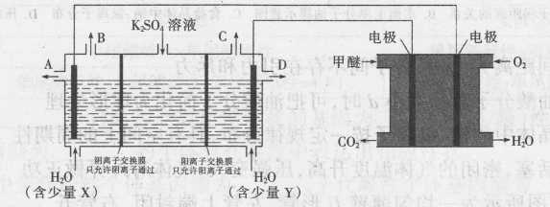
①甲醚燃料电池的负极反应式为________
②A口导出的物质为_______ _______ _______ (填化学式)。
③若燃料电池通入CH₃OCH₃(g)的速率为0.1mol.min⁻¹ ,2 min时，理论上C 口收集 到标准状况下气体的体积为______________
28. (14分)用电解方法制取金属镁时需要用无水MgCl₂，而直接加热MgCl₂WH₂O晶体却得 不到无水MgCl₂。
某化学小组利用下图实验装置(夹持装置已略去），通过测定反应物及生成物的质 量来确定MgCl₂.6H₂O晶体受热分解的产物。
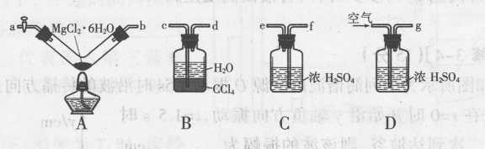
请回答：
(I)按气流方向连接各装置，其顺序为_______ (填仪器接口字母编号）。
(2)实验过程中，装置B中的CCl₄层始终为无色。装置B的作用为________。实验结束后，需通入一段儿时间的空气，其目的为_______
(3)实验中称取8.12 g MgCl₂•6H₂0晶体，充分反应后，装置A中残留固体质量为3.06 g, 装置B增重1.46 g，装置C增重3.60 go则装置A中发生反应的化学方程式为____________
(4)直接加热MgCl₂WH₂O晶体得不到无水MgCl₂的原因为_______。
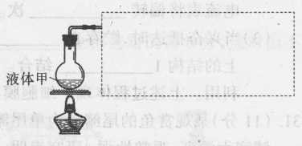
(5) 某同学采用右图装置（夹持装置已略去）由MgCl₂。6H₂0晶体制得了无水MgCl₂。
①方框中所缺装置从上图A、B、C、D中选择，按气流方向连接依次为_______(只填仪器字母编号，不必填接口顺序）
②圆底烧瓶中盛装的液体甲为_______
29. (9分)有甲、乙、丙三人，甲为健康个体，乙患肾小球肾炎（主要症状为蛋白尿），丙体内 含有抗胰岛素受体的抗体。某同学欲用NaOH溶液和CuSO₄溶液检测三人尿液中的异 常成分，设计如下实验(表示添加）。请分析回答：
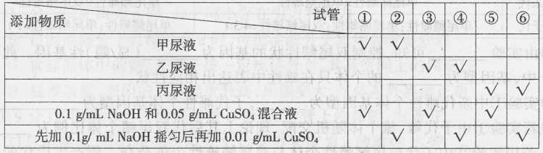
(1)①②号试管在实验中起_________作用。
(2 )②④⑥号试管置于常温下，①③⑤号试管应做_________处理，①〜⑥号试管中出现砖红色沉淀的是__________________
(3)乙个体经常出现组织水肿，其原因最可能是通过尿液丢失了大量_________，使血浆渗透压_________。
(4)丙与甲的尿液相比，成分中_________较多，原因是_________丙所患疾病在免疫学上属于__________________
30. (9分)下图代表不同细胞间的信息传递，1〜8代表靶细胞的细胞结构，请根据图回答下 列问题：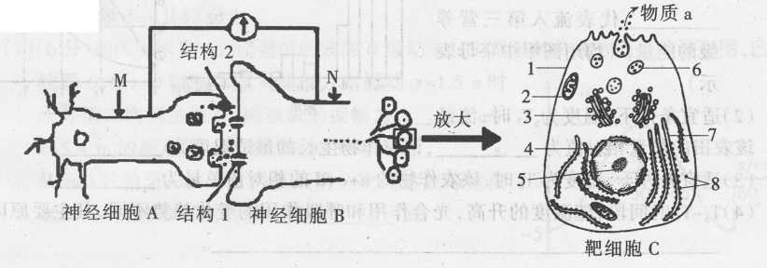
(1)图中的神经末梢和靶细胞C等共同构成_________,若物质a是唾液淀粉酶,其 合成、分泌过程依次经过的细胞器是(填图中序号) ___________________。
(2)若刺激M点，则M点膜外电位变化是_________由此刺激引发的神经兴奋的传导方向与________ (膜内/膜外）的局部电流方向一致;若刺激N点，电流表将偏转_______次。
(3)当兴奋抵达时，贮存在_________内的神经递质释放出来，并与分布在突触后膜上的结构1_________结合。突触间隙的神经递质可通过主动运输进入细胞再被利用。上述过程体现了细胞膜具有的功能是_________和_________
31. (11分)某观赏鱼的尾鳍分为单尾鳍、双尾鳍两种类型。单尾鳍鱼观赏性差；双尾鳍鱼尾 鳍宽大漂亮，观赏性强。研究表明，尾鳍类型受常染色体上一对等位基因（D-d)控制，雌 性个体均为单尾鳍，雄性个体有单尾鳍、双尾鳍。用不同类型的此观赏鱼做了两组杂交 实验，过程及结果如下表。请回答以下问题：
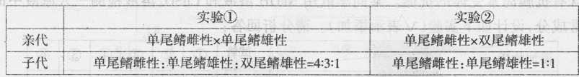
(1)由实验_________可知，控制双尾鳍性状的基因为_________ (显/隐)性基因。此观赏鱼中，基因型为___的个体只在雄性中表达出相应性状。
(2)实验①中亲代雌性个体基因型为_________，子代雌性个体基因型为___________。
(3)若实验①中子代雌、雄个体随机交配，理论上其后代双尾鳍个体比例 为 ;
若用实验②中子代单尾鳍雌性个体与双尾鳍雄性个体杂交，所产生后代的表现型和比例为___________________。
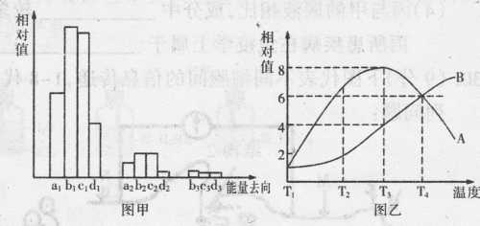
32. (10分)假设某农田只存在农作物→农业害虫—青蛙一条食物链，图甲表示自然状态 下，一定时间内流经该生态系统各营养级能量的不同去向的相对值(分别用a、b、c、d表 示，b表示呼吸作用消耗部分)。須乙表示在其他条件适宜时，温度对该农作物光合作用 和呼吸作用的影响(A曲线表示光合作用同化能量的相对值，B曲线表示呼吸作用消耗能 量的相对值)。请回答相关问题：
(1) 自然状态下，一定时间内流经 该农田的总能量为_________代表流人第三营养级的能量。（均用图甲中字母表 示）
(2) 适宜条件下，温度为T₃时，流经该农田的能量相对值为_________，该农作物生长的最适温度为_________
(3)适宜条件下，温度为T₄时，该农作物的a+c+d的相对值总量为_________
(4) T₃-T₄时间段，随温度的升高，光合作用和呼吸作用的变化趋势不同，其主要原因是______________________________
(二）选考题：共45分.请考生从给出的3道物理题、3道化学题、2道生物题中每科任选一 题作答，并用2B铅笔在答题卡上把所选题目的题号涂黑.注意所做题目的题号必须与 所涂题目的题号一致，在答题卡上选答区域指定位置答题.如果多做，则每学科按所做 的第一题计分.
33.[物理一选修3-3] (15分））
(1)(6分)下列四幅图的有关说法中，正确的是_________(全部选对的得6分，选对但不全的得3分，有选错的得0分.）
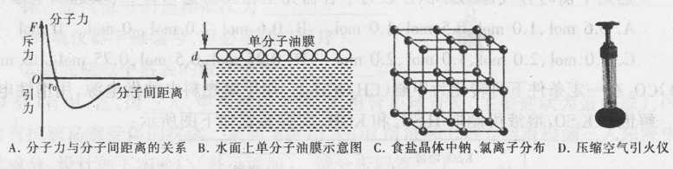
A. 分子间距离为r₀时，分子间不存在引力和斥力
B. 估测油酸分子直径大小d时，可把油酸分子简化为球形处理
C. 食盐晶体中的钠、氯离子按一定规律分布，具有空间上的周期性
D. 猛推活塞，密闭的气体温度升高，压强变大，气体对外界做正功
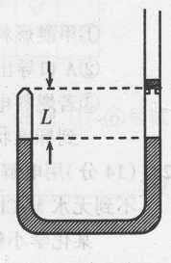
(2) (9分)如图所示为一均匀薄壁U形管，左管上端封闭，右管开 口且足够长，管的横截面积为S，内装有密度为p的液体.右管 内有一质量为m的活塞搁在固定卡口上，卡口与左管上端等 高，活塞与管壁间无摩擦且不漏气.温度为T。时，左、右管内液 面等高，两管内空气柱（可视为理想气体)长度均为L，压强均 为大气压强P₀，重力加速度为g,现使左、右两管温度同时缓慢 升高，在活塞离开卡口上升前，左右两管液面保持不动.求：
①温度升高到T₁为多少时，右管活塞开始离开卡口上升；
②温度升高到T₂为多少时，两管液面高度差为L.

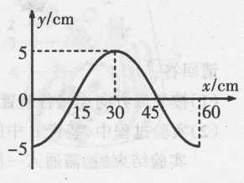
34. [物理一选修3-4](15分）
(I)(6分)如图所示为一列简谐波的波源O振动1.5s时沿波的传播方向上的波形图，已知 波源O在t=0时开始沿y轴负方向振动，t=1.5 s时正好第二次到达波谷，则该波的振幅为_________cm.x=5.4 m的质点第一次到达波峰的时间为_________s,从t=0开始至x=5.4 m的质点第一次到达波峰这段 时间内，波源0通过的路程是_________m.
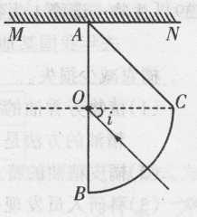
(2)(9分)如图所示，为某种透明介质的截面图，ΔAOC为等腰直 角三角形，BC为以O为圆心半径R = 12 cm的四分之一圆 弧，AB与水平屏幕MN垂直并接触于A点.由红光和紫光两 种单色光组成的复色光从BC面射向圆心O，在AB界面上的入射角i=45°，结果在水平屏幕MN上出现两个亮斑.已知该介质对红光和紫光的折射率分别为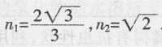.
①判断在屏幕MN上产生的两处亮斑分别是由什么色光组成的；
②求两个亮斑间的距离.

35. [物理一选修3-5](15分）
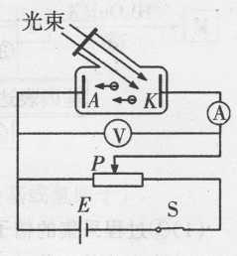
(1 )(6分)如图所示，一光电管的阴极用极限波长m的钠制成.用波长m的紫外线照射阴极尺，光电管阳极A和阴极K之间的电势 差U=2.l V时光电流达到饱和，饱和值为I=0.56 mA.则每 秒内由K极发射的电子数为______.电子到达阳极A时的最大动能为______J(结果均保留两位有效数字）.
如果电势差U不变，而照射光的强度增到原值的三倍，此
时电子到达阳极4时的最大动能______ (填“变大”“不变”或“变小”）已知普朗克常量h=6.63xl0⁻³⁴ J.s，光 速 c=3.0x10⁸ m/s，电子电荷量 e=1.6x10⁻¹⁹ C
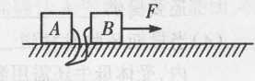
(2)(9分)如图所示，在光滑的水平面上有两个物块A、B，质量分别为m_{A},=3 kg，m_{B}=6 kg, 它们之间由一根不可伸长的轻绳相连，开始时绳子完全松弛，两物块紧靠在一起.现用3N的水平恒力F拉B，使B先运动，绳瞬间绷直后再拖动A前进，在B前进了0.75 m时，二物块共同向前运动的速度m/s，求连接两物块的绳长l.

36. [选修2—化学与技术](15分）
三氧化二镍(Ni₂O₃)是一种重要的电子元件材料和蓄电池材料。工业上利用含镍废 料(镍、铁、钙、镁合金为主)制取草酸镍(NiC₂O₄.2H₂0)，再高温煅烧草酸镍制取三氧化二镍。 已知草酸的钙、镁、镍盐均难溶于水。根据下列工艺流程示意图回答问题。
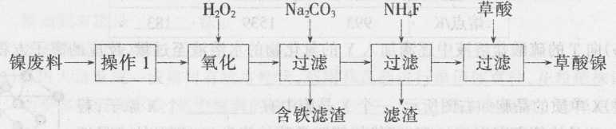
(1)操作1为 ____________
(2)生产过程中多次进行过滤，实验室进行过滤操作中需用到玻璃棒，下列实验操作中 玻璃棒的作用完全相同的是______(填选项字母)。
①配制O.1 mol/L的H₂SO₄溶液②测定Na₂CO₃溶液的PH③用KI淀粉试纸检验 溶液中氧化性离子④加热食盐溶液制备NaCl晶体⑤配制20%的KNO₃溶液
A.①⑤ B.②③ C.④⑤ D.①④
(3)加入H₂O₂发生的主要反应的离子方程式为__________________;加入Na₂CO₃溶液调pH至4.0〜4.5，其目的为_________________;加入NH4F后除掉的杂质是_____________
(4)草酸镍(NiC₂O_{4.}2H₂O)在热空气中干燥脱水后在高温下煅烧三小时，制得Ni₂O₃,同时 获得混合气体。草酸镍受热分解的化学方程式为____________。
(5) 工业上还可用电解法制取Ni₂0₃。用NaOH溶液调节NiCl₂溶液的pH至7.5，加入适 量Na₂SO₄后采用惰性电极电解。电解过程中产生的Cl₂有80%在弱碱性条件下生成 ClO⁻,再把二价镍氧化为三价镍。ClO⁻氧化Ni(OH)₂生成Ni₂O₃的离子方程式为____________. a mol 二价镍全部转化为三价镍时，外电路中通过电子的物质的量为____________
(6)电解法制取Ni₂O₃的实际过程中，有时获得一种结晶水合物，巳知含1 mol Ni的该 物质中含有0.5 mol结晶水。取该化合物20.2 g进行充分加热，获得Ni₂O₃固体和 0.2 mol水，则该结晶水合物的化学式为________________________。
37. [选修3—物质结构与性质](15分）
原子序数依次增大的X、Y、Z、G、Q、R、T七种元素，核电荷数均小于36。已知X的 一种1:2型氢化物分子中既有σ键又有π键，且所有原子共平面;Z的L层上有2个未 成对电子;Q原子s能级与P能级电子数相等；R单质是制造各种计算机、微电子产品 的核心材料;T处于周期表的ds区，原子中只有一个未成对电子。
(1)Y原子核外共有_________种不同运动状态的电子，T原子有________种不同能级的电子。
(2)X、Y、Z的第一电离能由小到大的顺序为________(用元素符号表示）。
(3)由X、Y、Z形成的离子ZXY⁻与XZ₂互为等电子体，则ZXY-中X原子的杂化轨道类 型为________________
(4)Z与R能形成化合物甲，1 mol甲中含________mol化学键，甲与氢氟酸反应，生成 物的分子空间构型分别为________________________
(5)G、Q、R氟化物的熔点如下表，造成熔点差异的原因为________________
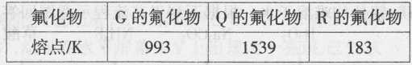
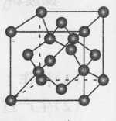
(6) 向T的硫酸盐溶液中逐滴加入Y的氢化物的水溶液至过量，反应的离子方程式为________________________
(7)X单质的晶胞如右图所示，一个X晶胞中有________________个X原子;若X晶体的密度为p g/cm³，阿伏加德罗常数的值为N_{A}，则晶体中最近 的两个X原子之间的距离为________cm(用代数式表示）

38. [选修5—有机化学基础](15分）
有机物A〜M有如图所示转化关系，A与F分子中所含碳原子数相同，且均能与 NaHCO₃溶液反应;F的分子式为C₉H₁₀O₂,且不能使溴的CCl₄溶液褪色;D能发生银镜反应;M.与NaOH溶液反应后的产物，其一氯代物只有一种。
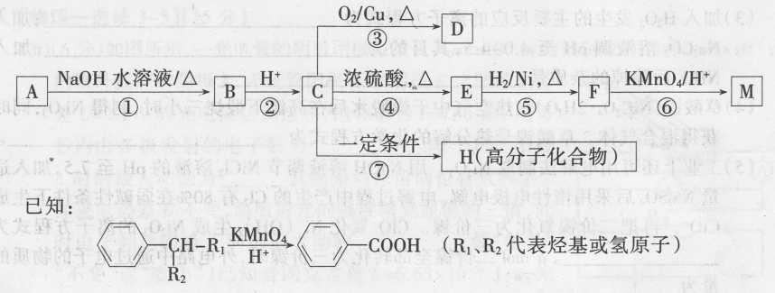
请回答：
(I )B、F的结构简式分别为____________、____________
(2)反应①〜⑦中，属于消去反应的是________ (填反应序号)。
(3)D发生银镜反应的化学方程式为_______________________;反应⑦的化学方程式为________________________
(4) A的相对分子质量在180〜260之间，从以上转化中不能确认A中的某一官能团，确 定该官能团的实验步骤和现象为________________________________________
(5)符合下列条件的F的同,分异构体共有________种。
a.能发生银镜反应 b.能与FeCl₃溶液发生显色反应
c.核磁共振氢谱上有四个峰，其峰面积之比为1:1:2:6
39. [生物一选修I生物技术实践](15分）
去年我国某地由于柑橘大实蝇的危害，橘农遭受了很大损失，当地政府想办法帮助 橘农减少损失。
(1)植物芳香油的提取方法有_____________、___________和萃取等，一般提取橘皮精油的方法是_________法。
(2)橘皮精油的特点是________________________
(3 )科研人员发现一株橘树有抗虫性状，利用其花药进行单倍体育种，花粉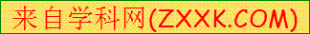植株诱导成功受多种因素影响，其中材料的选择与________是主要因素。选择花粉发育至________期的花药培养成功率最高。确定花粉发育时期最常用的方法是: __________法，某些植物的花粉不易着色，需采用________法。
(4)花药离体培养时，常用的培养基为________________
40. [生物一选修3现代生物科技专题](15分）
人的血清白蛋白在临床上需求量很大。将人的血清白蛋白基因转入奶牛细胞中，就 可以利用牛的乳腺细胞生产血清白蛋白。大致过程如下：
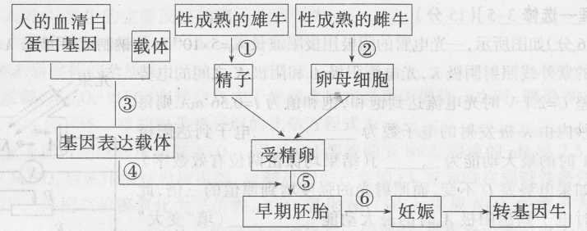
(1)①过程采集的精子要进行________处理，该过程自然状态下是在________ (场所）中完成的；②过程得到的卵母细胞，一般要培养到________阶段才能进行体外受精。
(2) 要使人的血清白蛋白基因只在转基因牛的乳腺细胞中选择性'表达，则③过程中要在目的基因前接上________ (调控组件）。一般情况下，将基因表达载体通过________技术导入牛的受精卵。
(3)⑤过程称________作 技术。培养过程中不仅要加入氧气维持细胞呼吸，还要提供________以维持PH。
(4) 当早期胚胎发育到______阶段时，将胚胎移入受体（代孕）母牛子宫内，受体母牛还需用激素进行________处理。

2013届高三质量检测（二）理科综合测试
生物试题参考答案与评分标准
1.D 2.B 3.A 4.D 5.C 6.B

29.（9分）
(1)对照
（2）水浴加热 ⑤
（3）蛋白质 降低
（4）葡萄糖 体内含有抗胰岛素受体的抗体，胰岛素不能和受体结合发挥作用，导致血糖含量上升，出现尿糖（2分） 自身免疫病
30.（9分）
（1）效应器 8、7、3
（2）由正电位变为负电位 膜内 1
（3）突触小泡 （特异性）受体 控制物质进出细胞 进行细胞间的信息交流
31.（11分）
（1）（每空1分）①或② 隐 dd
（2）（每空2分）Dd DD、Dd、dd
（3）（每空2分）1/8 单尾鳍雌性：单尾鳍雄性：双尾鳍雄性=2：1：1
32.（10分）
（1）（每空2分）a1+b1+c1+d1 a2
（2）（每空1分）8 T₂
（3）（每空2分）0
（4）（每空2分）催化光合作用和呼吸作用的酶的最适温度不同(答案合理均给分)
39.（15分）
（1）(每空1分)蒸馏 压榨 压榨
（2）(每空2分)无色透明，具有诱人的橘香味
（3）(每空2分)培养基的组成 单核 醋酸洋红 焙花青-铬矾
（4）(每空2分)MS培养基
40.（15分）
（1）（每空1分）获能 雌性动物的生殖道 减数第二次分裂中期（MⅡ中期）
（2）（每空2分）乳腺蛋白基因的启动子 显微注射
（3）（每空2分）早期胚胎培养 CO₂
（4）（每空2分）桑椹胚或囊胚 同期发情

2013年石家庄高三质检二理综化学部分参考答案及评分标准

7 | 8 | 9 | 10 | 11 | 12 | 13
D | B | C | B | C | D | A
26.（14分）
本题分为4部分给分，分别记为26-1、26-2、26-3、26-4
26-1（3分）
（1）Fe+4H⁺+NO₃⁻=Fe³⁺+NO↑+2H₂O（2分）
铁氰化钾或K₃[Fe(CN)₆] （1分）
26-2（2分）
（2）C(s)+1/2O₂(g)=CO(g) △H= -110.5kJ/mol（2分，只要出现错误本空不得分。）
26-3（7分）
（3）H⁺+AlO₂⁻+H₂OAl(OH)₃Al³⁺+3OH⁻（2分，注：只写出一种电离方式得1分） c（1分）
c(A⁻)>c(M⁺)>c(H⁺)>c(OH⁻)（2分）
c(M⁺)>c(A⁻)>c(Cl⁻)（2分）
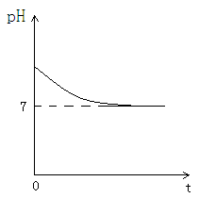
26-4（2分）
（4）（2分,只要出现错误该空不能得分）

27．（15分）
本题分为3部分给分，分别为27-1、27-2、27-3
27-1（3分）
（1）①Ca²⁺+2NH₃+CO₂+H₂O=CaCO₃+2NH₄⁺（2分） ②丁达尔效应（1分）
27-2（7分）
（2）①12.8 （1分，不写单位不扣分，写错单位不得分））
②C（2分） ③a/b < 1/2（2分）
④AD（2分，每个答案1分，错一个扣1分）
27-3（5分）
（3）①CH₃OCH₃+3H₂O-12e⁻=2CO₂↑+12H⁺ （2分）
②H₂SO₄ （1分） ③26.88 L（2分）
28．（14分）
本题分为4部分给分，分别为28-1、28-2、28-3、28-4
28-1（2分）
（1）g→a→b→f→e→c→d（2分）
28-2（4分）
（2）吸收HCl，防止倒吸（2分，两个要点各1分）
将生成的气体全部吹入B、C装置充分吸收（2分）
28-3（4分）
（3）MgCl₂·6H₂OMg(OH)Cl+HCl↑+5H₂O↑（2分，其中Mg(OH)Cl只要原子配比正确即可，不要求必须写成此形式。）
（4）加热分解出的水会使MgCl₂水解。（2分，只需答出水解即可给分）
28-4（4分）
（5）①C A B（2分，写成C A C B也可给分。） ②浓盐酸（2分）
36．【选修2-化学与技术】（15分）
（1）加酸溶解，过滤（1分）
（2）BC （2分）
（3）2Fe²⁺+H₂O₂+2H⁺=2Fe³⁺+2H₂O （2分） 促进铁离子水解沉淀完全（1分）
Ca²⁺、Mg²⁺（1分,写不全不能得分）
（4）2NiC₂O₄Ni₂O₃+3CO↑+CO₂ ↑ （2分）
（5）ClO⁻+2Ni(OH)₂==Cl⁻+Ni₂O₃+2H₂O （2分） 1.25 a mol （2分）
（6）NiOOH·1/2H₂O 或2NiOOH·H₂O （2分）
37．【选修3-物质结构与性质】（15分）
（1）7 （1分） 7（1分）
（2）C＜O＜N（1分，写成C O N不写“＜”可给分；写成N＞O＞C 可给分，但只写成N O C而不写“＞”不能给分＝
（3）sp杂化（1分） 4 （1分） 正四面体形、V形（或折线形等合理答案即可）（共2分，各1分）
（4）NaF与MgF₂为离子晶体，SiF₄为分子晶体，故SiF₄的熔点低；Mg²⁺的半径比Na⁺的半径小、电荷数高，晶格能MgF₂> NaF，故MgF₂的熔点比NaF高。（2分，答案要包括两个要点，一为晶体类型不同，熔点不同；二为同种晶体，晶格能大熔点高。）
（5）Cu²⁺+2 NH₃·H₂O=Cu(OH)₂↓+2NH₄⁺ Cu(OH)₂+4NH₃ = [Cu(NH₃)₄]²⁺ +2OH⁻ （2分，每个方程式各1分）
（6）8 （2分）
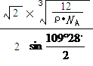
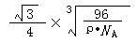或等（2分，答案合理即可，不用化简。

本题可能的答案较多，请仔细阅卷）
38．【选修4-有机化学基础】（15分）
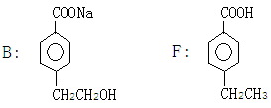
（1）（B、F各2分）

（2）④（1分）
（3）（3分）
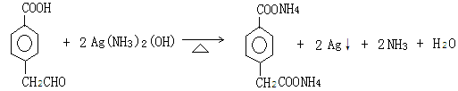

（3分）
（4）取反应①后的混合液少许，向其中加入稀HNO₃至酸性，滴加AgNO₃溶液，若生成白色沉淀，则A中含氯原子；若生成浅黄色沉淀，则A中含溴原子。（2分）
（5）2（2分）

2013年石家庄市高中毕业班复习教学质量检测（二）
理科综合（物理）参考答案

二、选择题：本大题共8小题，每小题6分。在每小题给出的四个选项中，有的只有一项符合题目要求，有的有多项符合题目要求。全部选对的得6分，选对但不全的得3分，有选错的得0分。

题号 | 14 | 15 | 16 | 17 | 18 | 19 | 20 | 21
答案 | A | B | C | A | D | CD | BC | AD

三、非选择题：
22．（5分）
（1）1.02（1分）（2） 1.96m （1分）1.92m （1分） 在误差范围内，小球机械能守恒 （1分）克服空气阻力做功（1分）

23．（10分）
（1）6.90mA（6.88 mA ~6.92 mA或6.9mA都给分）（2分）
173V （171V~174V都给分）（2分）
(2)150 （2分） 1.5（2分）
(3)67 （66~68都给分）（2分）

24．（14 分）
解 ⑴无风时气球在竖直方向受重力、绳上拉力和浮力，
，解得（2分）
$$F_{浮}$$
$$F_{N}$$
⑵当v₁=3m/s时对整体受力分析
$$F_{f}$$
$$F_{1}$$
（1分）
在水平方向上 （2分）
（m+M）g
在竖直方向上 （2分），
由（2分）
得：
（2分）
若v₂=6m/s时，，
由牛顿第二定律得：（2分）
得：（1分）
25. （18分）
解：（1）设磁场宽度为d=CE，在0~0.2s的时间内，有
，V （2分）
此时，R₁与金属棒r并联，再与R₂串联
（1分）
（2分）

（2）金属棒进入磁场后，有
（1分）
（1分）
（1分）
由于金属棒进入磁场后电压表示始终不变，所以金属棒作匀速运动，有
（1分）
（1分）
（3）金属棒在0~0.2s的运动时间内，有
（2分）
金属棒进入磁场后，有
， （1分）
， （1分）
， （1分）

s
， （1分）
（2分）
（解法二:计算时，可用Fd=）
选考题
33．[物理—选修3-3] (15分)
33．⑴（6 分）BC
（2）（9 分）
解： ①活塞刚离开卡口时，对活塞mg + p ₀S= p ₁S得p ₁ = p ₀ + （2分）
两侧气体体积不变 右管气体= 得T₁=T₀（1+ ） （2分）
②左管内气体，V₂= S P₂= p ₀ + +ρgL（2分）
应用理想气体状态方程= （2分）
得T₂ = （p ₀ + +ρgL）（1分）

34．[物理—选修3-4] (15分)
34．（1）（6分 每空2分）5 11.7 1.95
(2) （9 分）
解：①设红光和紫光的临界角分别为、，
， （1分）
O
M
N
A
B
C
i
P₁
P₂
r
同理＜所以紫光在面发生全反射，而红光在面一部分折射，一部分反射，（1分）
由几何关系可知，反射光线与垂直，所以在处产生的亮斑为红色，在处产生的亮斑为红色与紫色的混合色 （2分）
②画出如图光路图，设折射角为，
根据折射定律（2分）求得（1分）
由几何知识可得：，解得cm（1分）
由几何知识可得为等腰直角三角形，解得=12cm
所以cm≈20.5cm．（1分）

35．[物理—选修3-5] (15分)
35． (1) （6分 每空2分） 不变
（2）（9 分）
解：当B前进距离时，由动能定理
得 （2分）
此后A、B以共同速度运动，由动量守恒
（2分）
然后AB一起匀加速运动，由牛顿第二定律和运动学公式，可得：
（2分）
（2分）
解得： （1分）

